**Производство на грозде и вино – реколта`2018 – окончателни данни**

Публикувано на: 23.04.2019 година

Окончателните резултати от проведено от Министерството на земеделието, храните и горите чрез отдел „Агростатистика“ статистическо изследване показват, че през 2018 г. площите с лозови насаждения в земеделските стопанствата са 50 727 ха, като от тях 31 320 ха са реколтирани. В страната са произведени 195.5 хил. тона грозде. Произведеното грозде е с 3% по-малко спрямо предходната година. По данни на ИАЛВ през 2018 г. са създадени 1 421 ха нови насаждения с винени лозя.

Около 5% от площите в стопанствата са с млади, невстъпили в плододаване лозя. В следствие на лоши климатични условия от около 2.2 хил. ха плододаващи лозя не е прибрана продукция, а за близо 15 хил. ха не са полагани грижи, поради икономически и социални причини.

В Югоизточния район е произведено 44% от гроздето, а в Южния централен район – 31%. Червените винени сортове запазват доминиращата си роля в структурата на лозовите насаждения.

Неподдържаните лозя, както и тези на маломерни и разпокъсани парцели извън земеделските стопанства, са над 13 хил. ха. Общо площите с лозя в България през 2018 г. са 64 400 ха.

Произведеното вино през 2018 година е 1 170 184 хектолитра, като общото количество произведено вино в промишлени условия по данни на Изпълнителната агенция по лозата и виното е 1 040 648 хектолитра.

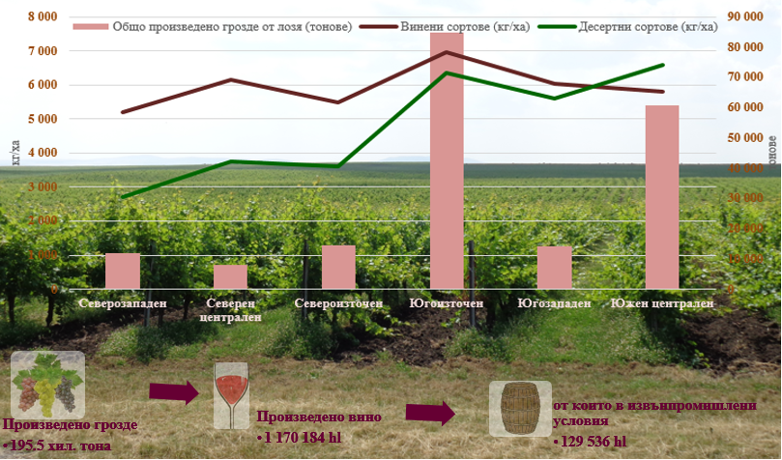

За повече информация:

http://www.mzh.government.bg/bg/ministerstvo/aktualno/

[Актуално](http://212.122.182.216/MZH/bg/ShortLinks/SelskaPolitika.aspx)



[*http://www.mzh.government.bg/bg/statistika-i-analizi/izsledvane-rastenievadstvo/danni/*](http://www.mzh.government.bg/bg/statistika-i-analizi/izsledvane-rastenievadstvo/danni/)

*М*инистерство на земеделието, храните и горите > Статистика> Растениевъдство > Данни за растениевъдство